VIRTUAL OPEN DAY NAD 26 marzo 2021
Di seguito il programma della giornata:
11:00 LIVE Instagram - orientamento all’interno della sede
14:00 INTRO - I direttori dell’accademia presentano NAD
14:30 - 15:00 Business Design School
15:00 - 15:30 Architectural Design School
15:30 - 16:30 Visual Design School & Innovation Design School
16:30 - 17:00 Fashion Design School
17:00 - 17:30 Green Design School
17:30 - 18:00 Last questions
Durante la giornata i ragazzi potranno:
- Incontrare i coordinatori di scuola
- Ascoltare le storie dei nostri Special Guests
- Approfondire i percorsi di formazione
- Scoprire le borse di studio e le agevolazioni per il 2021
Per partecipare non dovranno fare altro che cliccare il link https://accademiadeldesign.as.me/open-day e registrarsi all’evento.
Li aspettiamo!

Link della HOME NAD MILANO VERONA
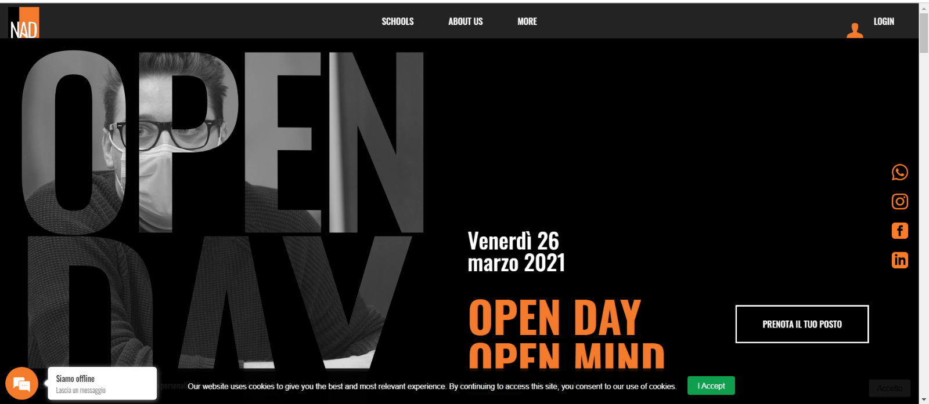
https://www.accademiadeldesign.com/

